3. MIKROLOKACIJA - GRADSKA PLAŽA

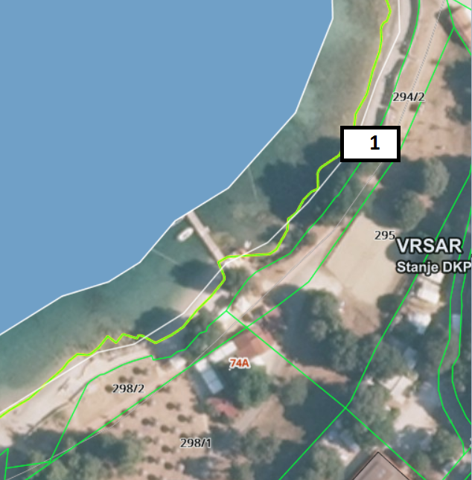

R.BR
1. Ležaljke – 30 komada
Suncobrani -30 komada

